Inhaltsverzeichnis

1Quelle: 4

2Dokumentation des Programmieres: 4

3Vorraussetzungen: 4
3.1Betriebssysteme: 4
3.2Java-Version: 4

4Installation auf dem Computer: 4
4.1Installation mit Hilfe des vorhandenen Java-Installers: 4
4.1.1Administrative Rechte sind vorhanden: 4
4.1.2Administrative Rechte fehlen: 4
4.2Installation mit Hilfe des Java-Installers schlägt fehl: 5
4.2.1Administrative Rechte sind vorhanden: 5
4.2.2Administrative Rechte fehlen: 5
4.3Die Software kann nach der Installation nicht mit dem angelegten Icon gestartet werden: 6
4.3.1Administrative Rechte sind vorhanden: 6
4.3.2Administrative Rechte fehlen: 6

5Anwenderhilfe zur Nutzung des Programms: 7
5.1Zweck: 7
5.2Speicherorte der Datenbank und weiterer benutzerabhängiger Informationen: 7
5.3Hauptfenster: 7
5.4Auswertungen: 8
5.4.1Allgemeine Auswertungen der Aktivitäten: 8
5.4.2Auswertung nach Zeit/Stunden:
9
5.4.3Auswertungen nach Projekt 10
5.4.4Auswertungen über den Export nach Excel: 11
5.5Weitere Fenster: 11
5.5.1Einstellungen: 11
5.5.2Projekte verwalten: 12
5.5.3Hinzufügen einer neuen Aktivität: 12
5.5.4Nachbearbeitungsmöglichkeiten: 13
5.5.5Tastenkombinationen: 15
5.5.6Hilfe: 15
5.6Funktionen des Icons im Infobereich: 16
5.6.1Änderung der Farbe des Icons: 16
5.6.2Kontextmenu des Icons: 16

6Angaben zum Programmentwickler und zur Lizenz: 18
6.1Entwickler: 18
6.2Lizenz: 18

Informationen zur Zeiterfassungs-software „Baralga“

Quelle:
http://baralga.origo.ethz.ch/wiki/baralga_your_open_source_time_tracking_solution

Dokumentation des Programmieres:
http://baralga.origo.ethz.ch/wiki/documentation

Vorraussetzungen:

Betriebssysteme:
- Windows
- Unix-Dervate (Linux)
- Mac-OS

Java-Version:
- Min. Java 1.5.xx
- Besser 1.6.xx

Installation auf dem Computer:

Installation mit Hilfe des vorhandenen Java-Installers:

Administrative Rechte sind vorhanden:
- Anlegen eines neuen Ordners „Baralga“ im Ordner „C:\Programme“.
- Vergeben von Schreibrechten für den Standard- Benutzer unter „Eigenschaften – Sicherheit“.
- Starten des Java-Installers mit Doppelklick. Bei der Abfrage des Installationsverzeichnisses den soeben angelegten Ordner auswählen.
- Anlegen eines neuen Unterordners „Zeiterfassung“ und einer neuen Verknüpfung auf dem Desktop bzw. im Startmenu für alle Anwender unter „C:\ProgramData\Microsoft\Windows\Start Menu“ mit dem Dateiziel "C:\Program Files\Baralga\baralga-core-1.x.jar". Als Symbol kann unter den Link-Eigenschaften „Anderes Symbol“ auf das installierte Icon „C:\Program Files\Baralga\Baralga-Tray.ico“ verwiesen werden.

Administrative Rechte fehlen:
- Anlegen eines neuen Ordners „Baralga“ im Ordner „C:\Benutzer\USERNAME“.
- Starten des Java-Installers mit Doppelklick. Bei der Abfrage des Installationsverzeichnisses den soeben angelegten Ordner auswählen.
- Anlegen eines neuen Unterordners „Zeiterfassung“ und einer neuen Verknüpfung auf dem Desktop bzw. im Startmenu für den eigenen Anwendernamen unter „C:\Users\USERNAME\AppData\Roaming\Microsoft\Windows\Start Menu“ mit dem Dateiziel "C:\Program Files\Baralga\baralga-core-1.x.jar". Als Symbol kann unter den Link-Eigenschaften „Anderes Symbol“ auf das installierte Icon „C:\Benutzer\USERNAME\Baralga\Baralga-Tray.ico“ verwiesen werden.

Installation mit Hilfe des Java-Installers schlägt fehl:

Administrative Rechte sind vorhanden:
- Anlegen eines neuen Ordners „Baralga“ im Ordner „C:\Programme“.
- Vergeben von Schreibrechten für den Standard- Benutzer unter „Eigenschaften – Sicherheit“.
- Entpacken der mitgelieferten gepackten Version von Baralga in das neu angelegte Unterverzeichnis
- Anlegen eines neuen Unterordners „Zeiterfassung“ und einer neuen Verknüpfung auf dem Desktop bzw. im Startmenu für alle Anwender unter „C:\ProgramData\Microsoft\Windows\Start Menu“ mit dem Dateiziel "C:\Program Files\Baralga\baralga-core-1.x.jar". Als Symbol kann unter den Link-Eigenschaften „Anderes Symbol“ auf das installierte Icon „C:\Program Files\Baralga\Baralga-Tray.ico“ verwiesen werden.

Alternativ mit Batch-Datei installieren:
- Anlegen eines neuen Ordners „Baralga“ im Ordner „C:\Programme“.
- Vergeben von Schreibrechten für den Standard- Benutzer unter „Eigenschaften – Sicherheit“.
- Kopieren der Installationsdatei für Baralga auf den eigenen Desktop.
- Anlegen der beigefügten Batch-Datei „SetupBaralga.bat“ auf dem eigenen Desktop.
- Anpassen der Batch-Datei „SetupBaralga.bat“ an die individuellen Einstellungen des installierten Betriebssystems und der JAVA-Runtime. Hilfen dazu befinden sich in der Batch-Datei.
- Ausführen der Batch-Datei „SetupBaralga.bat“ durch Doppelklicken auf die Datei. Der Java-Installer wird aufgerufen.
- Bei der Abfrage des Installationsverzeichnisses den soeben angelegten Ordner auswählen.
- Anlegen eines neuen Unterordners „Zeiterfassung“ und einer neuen Verknüpfung auf dem Desktop bzw. im Startmenu für alle Anwender unter „C:\ProgramData\Microsoft\Windows\Start Menu“ mit dem Dateiziel "C:\Program Files\Baralga\baralga-core-1.x.jar". Als Symbol kann unter den Link-Eigenschaften „Anderes Symbol“ auf das installierte Icon „C:\Program Files\Baralga\Baralga-Tray.ico“ verwiesen werden.

Administrative Rechte fehlen:
- Anlegen eines neuen Ordners „Baralga“ im Ordner „C:\Benutzer\USERNAME“.
- Entpacken der mitgelieferten gepackten Version von Baralga in das neu angelegte Unterverzeichnis
- Anlegen eines neuen Unterordners „Zeiterfassung“ und einer neuen Verknüpfung auf dem Desktop bzw. im Startmenu für den eigenen Anwendernamen unter „C:\Users\USERNAME\AppData\Roaming\Microsoft\Windows\Start Menu“ mit dem Dateiziel "C:\Program Files\Baralga\baralga-core-1.x.jar". Als Symbol kann unter den Link-Eigenschaften „Anderes Symbol“ auf das installierte Icon „C:\Benutzer\USERNAME\Baralga\Baralga-Tray.ico“ verwiesen werden.

Alternativ mit Batch-Datei installieren:
- Anlegen eines neuen Ordners „Baralga“ im Ordner „C:\Benutzer\USERNAME“.
- Kopieren der Installationsdatei für Baralga auf den eigenen Desktop.
- Anlegen der beigefügten Batch-Datei „SetupBaralga.bat“ auf dem eigenen Desktop.
- Anpassen der Batch-Datei „SetupBaralga.bat“ an die individuellen Einstellungen des installierten Betriebssystems und der JAVA-Runtime. Hilfen dazu befinden sich in der Batch-Datei.
- Ausführen der Batch-Datei „SetupBaralga.bat“ durch Doppelklicken auf die Datei. Der Java-Installer wird aufgerufen.
- Bei der Abfrage des Installationsverzeichnisses den soeben angelegten Ordner auswählen.
- Anlegen eines neuen Unterordners „Zeiterfassung“ und einer neuen Verknüpfung auf dem Desktop bzw. im Startmenu für alle Anwender unter „C:\ProgramData\Microsoft\Windows\Start Menu“ mit dem Dateiziel "C:\Program Files\Baralga\baralga-core-1.x.jar". Als Symbol kann unter den Link-Eigenschaften „Anderes Symbol“ auf das installierte Icon „C:\Program Files\Baralga\Baralga-Tray.ico“ verwiesen werden.

Die Software kann nach der Installation nicht mit dem angelegten Icon gestartet werden:

Administrative Rechte sind vorhanden:
- Anlegen einer allgemeinen Umgebungsvariablen „JAVA_HOME16“ unter „Systemsteuerung – System – Erweiterte Systemeinstellungen – Erweitert – Umgebungsvariablen“ mit dem Pfad zur Java-Runtime. Der Pfad auf einem 32-bit Windows Vista/7 lautet „C:\Program Files\Java\jre1.x.x_xx\bin“ oder ähnlich.
- Erweitern der Verknüpfung um folgenden Inhalt:

Administrative Rechte fehlen:
- Anlegen der beigefügten Batch-Datei „StartBaralga.bat“ in das Installationsverzeichnis der Software.
- Anpassen der Batch-Datei „StartBaralga.bat“ an die individuellen Einstellungen des installierten Betreibssystems und der JAVA-Runtime. Hilfen dazu befinden sich in der Batch-Datei.
- Anlegen eines neuen Unterordners „Zeiterfassung“ und einer neuen Verknüpfung auf dem Desktop bzw. im Startmenu für den eigenen Anwendernamen unter „C:\Users\USERNAME\AppData\Roaming\Microsoft\Windows\Start Menu“ mit dem Dateiziel "C:\Program Files \Baralga\StartBaralga.bat". Als Symbol kann unter den Link-Eigenschaften „Anderes Symbol“ auf das installierte Icon „C:\Benutzer\USERNAME\Baralga\Baralga-Tray.ico“ verwiesen werden.

Anwenderhilfe zur Nutzung des Programms:

Zweck:
Die Software dient der einfachen Zeiterfassung von durchgeführten Aufgaben, Projekten und sonstigen Tätigkeiten. Es unterstützt sowohl die aktuelle Zeiterfassung als auch die Nacherfassung von durchgeführten Tätigkeiten. Es können sehr einfach neue Projekte angelegt werden. Die Durchführung der Zeiterfassung, sowie der Wechsel zwischen unterschiedlichen Projekten ist mit wenigen Mausklicks durchführbar.
Die Auswertung ist nach Projekt und Zeit möglich. Auch eine Datenübergabe im Excel- oder im CSV-Format ist möglich. Dort können die Daten entsprechend den Erfordernissen nach- und aufbereitet werden.
Anmerkung: Aus Platzgründen der abgebildeten Bildschirmausdrucke ist es nicht immer möglich zusammengehörende Abschnitte der Erklärungen auf einer Seite zusammen zu stellen.

Speicherorte der Datenbank und weiterer benutzerabhängiger Informationen:
- Baralga legt beim ersten Aufruf durch den Anwender eine lokale Datenbank „baralga.h2.db“ auf dem Rechner für jeden einzelnen Benutzer unter „C:\Users\USERNAME\.Baralga“ an.
- Diese Datenbank sollte regelmäßig gesichert werden. Baralga enthält keine Möglichkeit zur Sicherung der Datenbank. Dies kann aber mit Windows-Hilfsmitteln durchgeführt werden (siehe Windows-Hilfe).
- Die abgespeicherten Einstellungen zum Fenster werden im gleichen Ordner in der Datei „baralga.properties“ abgelegt.
- Eine Log-Datei „baralga.log“ findet sich im Ordner „C:\Users\USERNAME\.Baralga\Log“. Der Inhalt sollte bei der Meldung von aufgetretenen Fehlern mit angeben werden.

Hauptfenster:
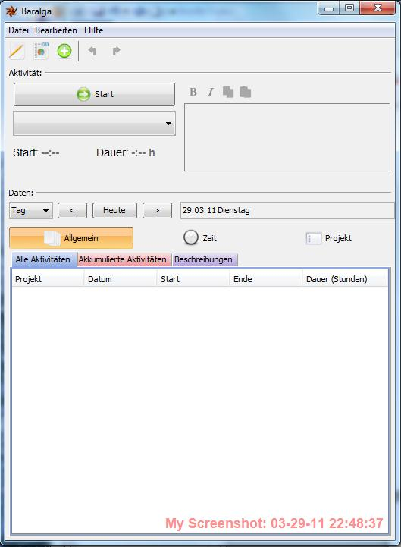
Neues Projekt anlegen
Inhalte exportieren
Aktivität manuell hinzufügen
Aktivität starten
Text formatieren (Fett, Kursiv); Kopieren, Einfügen
Rückgängig / Wiederholen
Anzeige der Dauer der Aktivität
Aktivität auswählen
Ergänzende Angaben zur Aktivität eintragen
Beginn der Akivität - editierbar

Datenfilter: Tag, Woche, Monat, Jahr
Rückwärts – Zu Heute – Vorwärts springen
Datenfilter: Anzeige

Auswertungen:

Allgemeine Auswertungen der Aktivitäten:
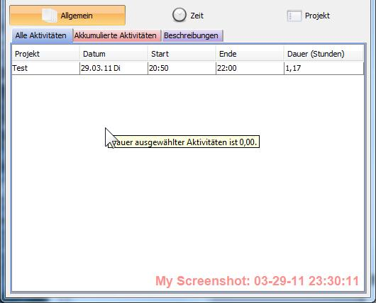
Anzeige aller einzelnen Aktivitäten je nach gewähltem Datenfilter
Aufsummierte Anzeige aller Aktivitäten nach Projekten je nach gewähltem Datenfilter

In diesem Fenster können alle Angaben zu Projekt, Datum, Start-- und Endezeit in den Zellen manuell nachbearbeitet werden

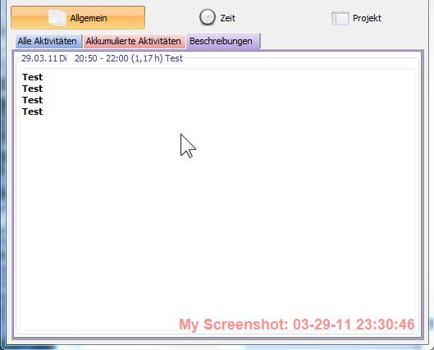
Anzeige aller einzelnen Aktivitäten mit ihren Beschreibungen je nach gewähltem Datenfilter

Auswertung nach Zeit/Stunden:
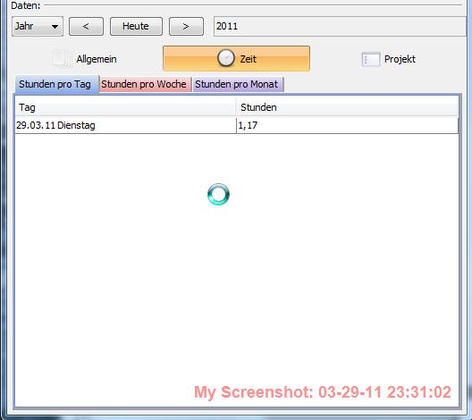
Anzeige der Arbeitsstunden aller Projekte pro Tag / Woche unnd Monat je nach gewähltem Datenfilter

Auswertungen nach Projekt
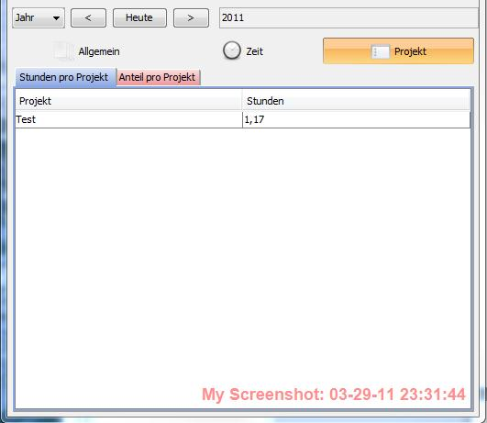
Anzeige der Arbeitsstunden pro Projekt

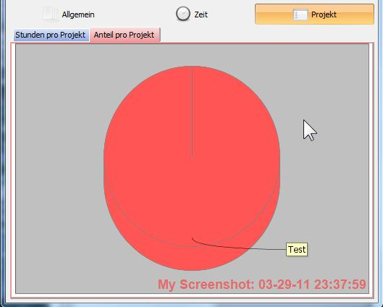
Anzeige der Anteile pro Projekt – grafisch aufbereitet

Auswertungen über den Export nach Excel:
Es existiert eine Schnittstelle zum Exportieren der Daten zur Weiterverarbeitung nach Excel
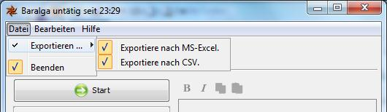
Inhalte exportieren

Weitere Fenster:

Einstellungen:
In diesem Einstellungsdialog kann die Größe und der Ort des Fensters auf dem Desktop abgespeichert werden. Der Dialog wird über „Bearbeiten – Einstellungen“ aufgerufen:
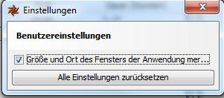

Projekte verwalten:
Mit diesem Fenster können die Projekte verwaltet werden. Der Dialog wird über „Bearbeiten – Projekte verwalten“ aufgerufen:
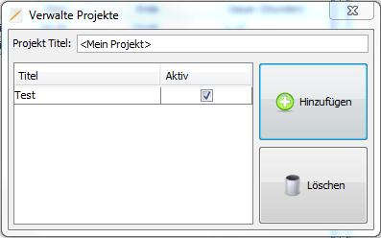
Projekttitel eintragen
Projekte aktivieren/deaktivieren
Projekt hinzufügen
Projekt löschen
Anzeige aller Projekte

Hinzufügen einer neuen Aktivität:
Mit diesem Fenster können manuell neue Aktivitäten hinzugefügt werden. Der Dialog wird über „Bearbeiten – Aktivität hinzufügen“ oder der Tastenkombination „STRG+N“ aufgerufen:
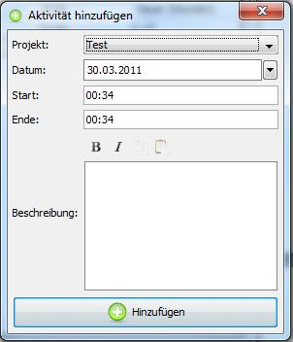
Projekt auswählen
Datum eintragen
Datum aus Kalender auswählen
Startzeit eintragen
Endezeit eintragen
Ergänzende Angaben zur Aktivität eintragen
Text formatieren (Fett, Kursiv); Kopieren, Einfügen
Aktivität hinzufügen

Nachbearbeitungsmöglichkeiten:
Die Nachbearbeitungsmöglichkeiten stehen nur in der Ansicht „Allgemein- Alle Aktivitäten“ bzw. für die Beschreibungen unter „Allgemein – Beschreibungen“ zur Verfügung.
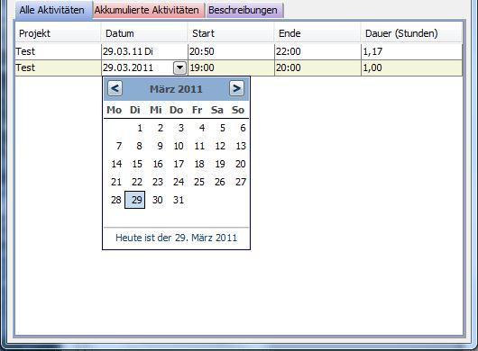
Projekt nachträglich ändern
Datum mit Kalender oder manuell nachträglich ändern
Startzeitpunkt nachträglich ändern
Endezeitpunkt nachträglich ändern

Bearbeitungsmöglichkeiten mit Hilfe des Kontextmenus der rechten Maustaste:

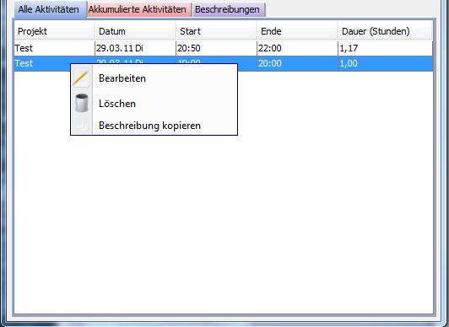
Bearbeiten-Dialog aufrufen
Aktivität löschen
Beschreibung kopieren – Diese kann dann in einer anderen Aktivität wieder eingefügt werden

Bearbeitungsbildschirm (analog „Neue Aktivität manuell hinzufügen“):

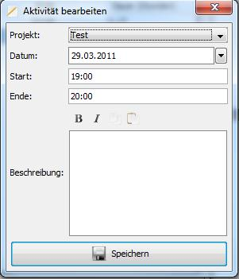
Änderungen speichern

Nachbearbeitungsmöglichkeit der einzelnen Beschreibungen:

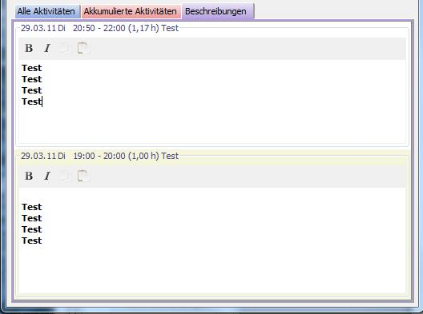

Tastenkombinationen:
- STRG+N: Neue Aktivität manuell hinzufügen
- STRG+Y: Wiederherstellen
- STRG+Z: Rückgängig

Hilfe:
Das Fenster der Hilfe enthält nur kurze Angaben zum Programm und zur Homepage des Entwicklers
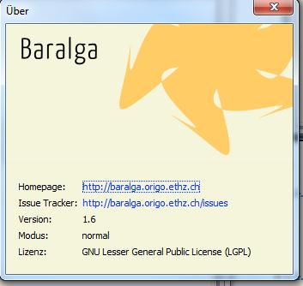

Funktionen des Icons im Infobereich:
Wenn Baralga gestartet wurde befindet sich auch bei minimiertem Hauptfenster das Icon von Baralga im Infobereich der Taskleiste unter Windows.

Änderung der Farbe des Icons:
- Wenn für keine Aktivität die Zeit erfasst wird, ist die Farbe des Icons braun.
- Wenn für eine Aktivität die Zeit erfasst wird, ist die Farbe des Icons grün.

Kontextmenu des Icons:
Mit der rechten Maustaste kann das Kontextmenu des Icons von Baralga aufgerufen werden.
Das Kontextmenu ermöglicht folgende Aktionen:
- Starten und Stoppen der Zeiterfassung zu einem Projekt:
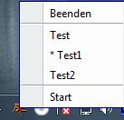 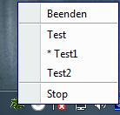
Starten der Zeiterfassung zu einem Projekt
Beenden der Zeiterfassung zu einem Projekt
- Beenden von Baralga:
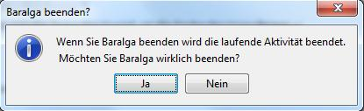
Beenden von Baralga
Abfrage, bevor Baralga beendet wird und zu diesem Zeitpunkt eine Zeiterfassung zu einem Projekt stattfindet
Zeiterfassung läuft (grünes Icon)
- Auswahl eines Projekts und Starten der Zeiterfassung:
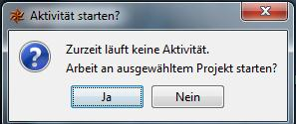
Abfrage, wenn ein Projekt zur Zeiterfassung gewählt wird und zu diesem Zeitpunkt keine Zeiterfassung stattfindet
Auswahl eines Projekts zur Zeiterfassung
Das aktuell gewählte Projekt ist mit einem Stern markiert
Zeiterfassung läuft nicht (braunes Icon)
- Wechsel des Projekts bei bereits laufender Erfassung eines anderen Projekts:
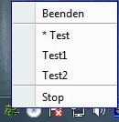
Projekt „Test1“ wird erfasst
Zu Projekt „Test“ wird gewechselt. Die Zeiterfassung läuft für das neue Projekt weiter
Zeiterfassung läuft (grünes Icon)

Angaben zum Programmentwickler und zur Lizenz:

Entwickler:
Das Programm ist das Projekt von Jan Stamer an der ETH Zürich. Kontakt via Mail an baralga@geekmail.de

Lizenz:
Baralga steht unter der Open Source-Lizenz der Free Software Foundation, Inc. (GNU LGPL – GNU Lesser General Public License)

